RELATÓRIO DE GESTÃO



SANTANA DO SERIDÓ/RN, 2023

A presente prestação de contas tem como propósito informar a sociedade Santanense, os vereadores e os servidores desta Casa Legislativa sobre os resultados alcançados durante a gestão de 2023. Este relatório abrange aspectos orçamentários, financeiros, operacionais, patrimoniais e de gestão fiscal da Câmara Municipal de Santana do Seridó, compilados ao longo do ano em questão.

A elaboração e publicação deste relatório são pautadas pelo dever legal de transparência, visando fortalecer o desempenho das unidades administrativas e contribuir para a legitimidade deste órgão perante a sociedade. O documento foi estruturado de modo a oferecer uma visão abrangente do desempenho administrativo, da conformidade e do gerenciamento das ações praticadas pelos responsáveis das unidades da Câmara Municipal.

Para isso, são apresentadas descrições detalhadas das principais atividades realizadas ao longo do exercício de 2023, destacando também as ações em andamento e as perspectivas para o futuro. As atividades desenvolvidas foram categorizadas em diversas áreas, visando abranger os diferentes aspectos da gestão legislativa.

Este relatório destina-se a fornecer uma visão detalhada das atividades desenvolvidas pela Câmara Municipal ao longo do exercício de 2023, demonstrando o compromisso com a transparência, a eficiência e a prestação de contas à sociedade Santanense.

O presente relatório aborda diversos aspectos de natureza administrativa, orçamentária, financeira, fiscal e operacional, organizados de maneira a possibilitar uma visão abrangente da conformidade dos atos de gestão praticados pelo ordenador de despesa. A sua elaboração visa fornecer todos os dados pertinentes aos trabalhos realizados nesta Câmara Municipal, com o objetivo primordial de promover a necessária transparência e viabilizar o acompanhamento político-social para o controle do emprego dos recursos públicos municipais.

Diante da crescente demanda da sociedade por uma gestão pública eficiente e responsável, este relatório se apresenta como um instrumento fundamental para atender aos anseios da comunidade, que clama pela correta aplicação dos recursos públicos. Nesse sentido, a Câmara Municipal de Santana do Seridó/RN, ao longo do ano de 2023, implementou diversas medidas com o intuito de fortalecer e aprimorar os mecanismos de fiscalização, buscando torná-los mais efetivos e eficazes.

É importante ressaltar que a prestação de contas é essencial para a Administração Pública em todas as suas esferas organizacionais. A disponibilização das informações contidas neste relatório não só atende a uma obrigação legal, mas também representa um compromisso ético e moral com a sociedade, demonstrando a responsabilidade e a transparência na gestão dos recursos públicos.

As informações apresentadas neste relatório foram consolidadas pela Secretaria desta Casa Legislativa, a partir dos dados fornecidos pelas unidades e setores da Câmara Municipal de Santana do Seridó/RN, garantindo assim a confiabilidade e a precisão dos dados apresentados.

MESA DIRETORA DA CÂMARA MUNICIPAL
BIÊNIO 2023/2024

Presidência da Câmara Municipal
- Ivan Dantas de Souza

Vice-presidente
- Ricardo José de Medeiros

Primeiro secretário(a)
- Ana Paula de Oliveira Medeiros

Segundo secretário(a)
- José Vicente de Morais

VEREADORES
- Ana Paula de Oliveira Medeiros
  - Bruno Augusto Bezerra Jota
    - Caio Cabral Bezerra
  - Flávio Azevedo de Macêdo
    - Ivan Dantas de Souza
  - Juarez Bezerra de Azevedo
    - Ricardo José de Medeiros
- Sebastião Sobrinho de Azevedo
  - José Vicente de Morais

- Setor de Licitações e Contratos;
- Secretaria Administrativa;
- Setor Financeiro;
- Ouvidoria;
- Controladoria;
- Assessoria Jurídica;
- Assessoria Contábil.

CÂMARA MUNICIPAL DE SANTANA DO SERIDÓ/RN

ENDEREÇO: Rua Zezé Aprígio, nº: 177, Centro, Santana do Seridó, Estado do Rio Grande do Norte.
CEP: 59350-000
TELEFONE: (84) 3476-0060
SITE: www.santanadoserido.rn.leg.br

A Câmara de Vereadores, no contexto municipal, é a entidade encarregada de exercer o Poder Legislativo, como ocorre em Santana do Seridó. De acordo com o que estabelecem a Constituição Federal, a Constituição Estadual e a Lei Orgânica do município, a composição do Parlamento é formada por nove vereadores escolhidos por voto popular.

O Poder Legislativo é um pilar central do regime democrático representativo, onde a ideia de representatividade ganha vida. Isso se torna tangível nas cidades, onde os vereadores desempenham seu papel nas dependências da Câmara Municipal. É nesse local que os cidadãos podem estabelecer contato direto com seus representantes, expressar suas opiniões, fazer reivindicações e contribuir ativamente para o processo democrático.

Em resumo, a Câmara de Vereadores desempenha um papel crucial na vida municipal, permitindo que os cidadãos exerçam sua cidadania de maneira prática e participativa, contribuindo para a construção de políticas públicas que atendam às necessidades da comunidade local.

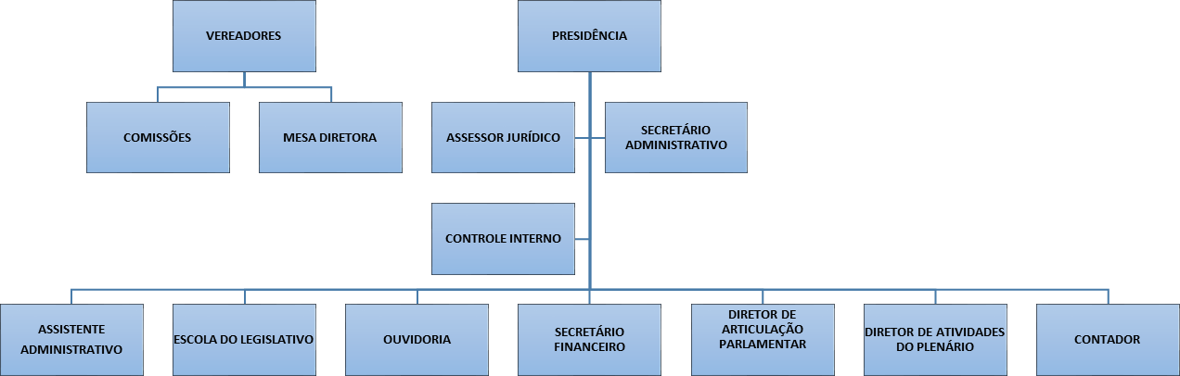

A identidade organizacional da Câmara Municipal de Santana do Seridó é moldada por sua missão, visão e valores, que orientam seu propósito e a forma como atua em benefício da comunidade local.

Missão: A missão da Câmara Municipal é desempenhar funções legislativas, de fiscalização e prestação de serviços públicos de maneira ética, respeitosa, eficiente e transparente. Essas ações são realizadas de forma integrada, com o objetivo de aprimorar a qualidade de vida da população Santanense.

Visão: A visão da Câmara é alcançar um status de referência em legislação, fiscalização e gestão na região onde está inserida. Isso implica em ser reconhecida como um modelo de eficácia e excelência no exercício de suas atribuições em prol da comunidade.

Valores: Os valores que orientam a atuação da Câmara Municipal incluem:
- Comprometimento: Demonstrando dedicação e responsabilidade no cumprimento de suas funções e obrigações.
- Confiança: Construindo confiança através da integridade e da manutenção de promessas e compromissos.
- Credibilidade: Agindo de maneira a inspirar confiança e respeito por parte da população e dos parceiros.
- Espírito de equipe: Trabalhando de forma colaborativa e cooperativa para alcançar objetivos comuns.
- Ética: Pautando suas ações em princípios éticos, agindo de forma moral e justa.
- Foco no cidadão: Colocando o bem-estar e as necessidades dos cidadãos como prioridade máxima em todas as decisões e ações.
- Honestidade: Atuando com integridade e transparência em todas as atividades.
- Respeito: Valorizando e respeitando a diversidade e os direitos de todos os envolvidos.
- Transparência: Assegurando que as ações e processos sejam acessíveis e compreensíveis pela comunidade, promovendo a responsabilidade e prestação de contas.

Esses princípios fundamentais guiam o trabalho da Câmara Municipal de Santana do Seridó, proporcionando uma direção clara e um compromisso com a melhoria da qualidade de vida e o bem-estar dos cidadãos locais.

FUNÇÕES E COMPETÊNCIA DA CÂMARA MUNICIPAL

A Câmara Municipal desempenha um papel multifacetado em relação à administração pública local. Suas funções abrangem:

Função Legislativa:

Esta função envolve a tomada de decisões por meio da criação de diversos tipos de leis, como emendas à Lei Orgânica Municipal, Leis Complementares, Leis Ordinárias, Decretos Legislativos, Resoluções e Portarias Administrativas. As leis elaboradas cobrem uma ampla gama de questões de competência do Município.

Funções de Fiscalização Financeira, Orçamentária e Patrimonial:

A Câmara exerce um papel crucial no controle das finanças, orçamento e patrimônio do Município. Isso inclui supervisionar a execução do orçamento e realizar o julgamento das contas do Prefeito e do Presidente da Câmara Municipal, em colaboração com o auxílio do Tribunal de Contas do Estado.

Função de Controle Externo do Executivo:

Além de suas funções legislativas, a Câmara atua no controle das atividades político-administrativas do Executivo, avaliando aspectos como legalidade, moralidade, impessoalidade, publicidade e eficiência na administração pública.

Função Julgadora:

A Câmara possui a responsabilidade de julgar o Prefeito e os Vereadores em casos de infrações político-administrativas estabelecidas por lei, garantindo a responsabilização adequada quando necessário.

Função de Organização e Administração de Assuntos Internos:

A Câmara é encarregada de gerenciar sua própria estrutura organizacional e funcional, incluindo a regulamentação regimental de todas as atividades internas. Isso assegura o funcionamento eficiente e ordenado das atividades legislativas.

A Câmara é responsável por executar, controlar e gerenciar seu próprio orçamento, considerando sua estrutura administrativa e os serviços auxiliares necessários para o cumprimento de suas funções.

Em conjunto, essas funções demonstram a relevância e o papel essencial da Câmara Municipal no sistema de governança local, assegurando a representação dos interesses da comunidade, a fiscalização dos poderes executivos e a promoção de uma administração pública transparente, responsável e eficaz no âmbito municipal.

A Câmara Municipal de Santana do Seridó tem três tipos de reuniões ou sessões:Ordinárias, Extraordinárias e Solenes.

Ordinárias - são realizadas semanalmente nos dias de segundas-feiras, com início às 17:00 horas e duração máxima de 2 (duas) horas, nos períodos compreendidos entre 15 de fevereiro a 30 de junho e de 1º de agosto a 15 de dezembro.

Extraordinárias - são realizadas no período de recesso legislativo compreendido de 1 a 30 de julho e de 16 de dezembro a 14 de fevereiro, podendo ser realizada em qualquer horário e dia da semana, cabendo ao Presidente estabelecer no ato convocatório.

Solenes - são aquelas destinadas à comemorações e homenagens de qualquer espécie, concessão de honrarias, instalação de Legislatura e posse dos Vereadores, do Prefeito e do Vice-Prefeito, devidamente convocada pela Presidência. As sessões da Câmara Municipal serão, por padrão, públicas, com um limite de duração de 2 horas. Contudo, é possível estender esse prazo indefinidamente para debater os tópicos da pauta, desde que haja uma justificativa legítima que justifique tal prorrogação.

Qualquer cidadão tem o direito de assistir às sessões Ordinárias, Extraordinárias e Solenes na área designada ao público, contanto que cumpra com as seguintes condições:
- - Não estar portando armas;
- - Manter-se em silêncio durante o desenvolvimento dos trabalhos;
- - Não expressar apoio ou desaprovação em relação ao que está ocorrendo no Plenário;
- - Obedecer às diretrizes estabelecidas pelo Presidente da sessão;
- – Não abordar ou questionar diretamente os Vereadores.

Essas regras visam garantir um ambiente de debate respeitoso e ordeiro durante as sessões da Câmara Municipal.

As sessões serão convencionalmente realizadas pela modalidade presencial, podendo também ser adotada a realização pela modalidade remota (virtual) e híbrida (parte presencial e parte remota).

TRANSMISSÃO DA SESSÕES AO VIVO

As sessões da Câmara Municipal de Santana do Seridó são transmitidas ao vivo por meio da página do Poder Legislativo no Facebook e também pela Rádio Rural AM de Parelhas. Além disso, as sessões são gravadas em vídeo, permitindo que sejam assistidas a qualquer momento, mesmo após seu encerramento. Essas gravações ficam disponíveis na página do Poder Legislativo de Santana do Seridó no Facebook.

Com o intuito de fornecer uma visão quantitativa das atividades que transitaram pela Secretaria da Câmara Municipal ao longo do ano de 2023, apresentamos os dados compilados na tabela abaixo:

Sessões Ordinárias | 33
Sessões Extraordinárias | 03
Ofícios Expedidos | 159
Projetos de Lei Ordinária | 10
Projetos de Lei Complementar | --
Projetos de Decretos Legislativos | 02
Decretos Legislativos | 02
Projetos de Resolução | 06
Resoluções | 06
Emendas Aditivas | --
Emendas Modificativas | --
Requerimentos | 57
Indicações | --
Moções | 19
Parecer | 10
Ato administrativo | --
Portarias | 82


MUNICIPIO DE SANTANA DO SERIDO
Relatório de Gestão Fiscal - Demonstrativo da Despesa com Pessoal - PODER LEGISLATIVO
Sistema Orçamentário, Financeiro e Contábil
Exercício: 2023 - Pág.: 1/1
Bimestre: MARÇO-ABRIL/2023
RGF - Anexo 1 (LRF, art 55, inciso I, alínea "a")
Despesas Com Pessoal | Despesas Executadas (últimos 12 meses)
Despesas Com Pessoal | Liquidadas |  |  |  |  |  |  |  |  |  |  |  | Total (Últimos 12 meses) (a) | Inscritas em Restos a pagar não processados
Despesas Com Pessoal | 05/2022 | 06/2022 | 07/2022 | 08/2022 | 09/2022 | 10/2022 | 11/2022 | 12/2022 | 01/2023 | 02/2023 | 03/2023 | 04/2023 | Total (Últimos 12 meses) (a) | Inscritas em Restos a pagar não processados
Despesa Bruta Com Pessoal (I) | 61.126,27 | 88.439,21 | 62.550,44 | 62.568,10 | 62.568,10 | 63.730,04 | 52.798,86 | 128.814,67 | 53.868,54 | 67.800,87 | 66.773,57 | 80.050,14 | 851.088,81 | 0,00
Pessoal Ativo | 61.126,27 | 88.439,21 | 62.550,44 | 62.568,10 | 62.568,10 | 63.730,04 | 52.798,86 | 128.814,67 | 53.868,54 | 67.800,87 | 66.773,57 | 80.050,14 | 851.088,81 | 0,00
Vencimentos, Vantagens e Outras Despesas Variáveis | 50.630,53 | 77.643,43 | 53.126,93 | 53.141,52 | 53.141,52 | 53.593,55 | 52.798,86 | 93.115,05 | 53.868,54 | 56.689,52 | 54.868,78 | 57.005,28 | 709.623,51 | 0,00
Obrigações Patronais | 10.495,74 | 10.795,78 | 9.423,51 | 9.426,58 | 9.426,58 | 10.136,49 | 0,00 | 35.699,62 | 0,00 | 11.111,35 | 11.904,79 | 23.044,86 | 141.465,30 | 0,00
Pessoal Inativo e Pensionistas | 0,00 | 0,00 | 0,00 | 0,00 | 0,00 | 0,00 | 0,00 | 0,00 | 0,00 | 0,00 | 0,00 | 0,00 | 0,00 | 0,00
Aposentadorias, Reserva e Reformas | 0,00 | 0,00 | 0,00 | 0,00 | 0,00 | 0,00 | 0,00 | 0,00 | 0,00 | 0,00 | 0,00 | 0,00 | 0,00 | 0,00
Pensões | 0,00 | 0,00 | 0,00 | 0,00 | 0,00 | 0,00 | 0,00 | 0,00 | 0,00 | 0,00 | 0,00 | 0,00 | 0,00 | 0,00
Outras Despesas de Pessoal decorrentes de contratos de terceirização ou de contratação de | 0,00 | 0,00 | 0,00 | 0,00 | 0,00 | 0,00 | 0,00 | 0,00 | 0,00 | 0,00 | 0,00 | 0,00 | 0,00 | 0,00
forma indireta (§1º do art. 18 da LRF)
Despesa com Pessoal não Executada Orçamentariamente | 0,00 | 0,00 | 0,00 | 0,00 | 0,00 | 0,00 | 0,00 | 0,00 | 0,00 | 0,00 | 0,00 | 0,00 | 0,00 | 0,00
Despesas Não Computadas ( §1º do art. 19 da LRF) (II) | 0,00 | 0,00 | 0,00 | 0,00 | 0,00 | 0,00 | 0,00 | 0,00 | 0,00 | 0,00 | 0,00 | 0,00 | 0,00 | 0,00
Indenizações por Demissão e Incentivos à Demissão Voluntária e Deduções Constitucionais | 0,00 | 0,00 | 0,00 | 0,00 | 0,00 | 0,00 | 0,00 | 0,00 | 0,00 | 0,00 | 0,00 | 0,00 | 0,00 | 0,00
Decorrentes de Decisão Judicial de período anterior ao da apuração | 0,00 | 0,00 | 0,00 | 0,00 | 0,00 | 0,00 | 0,00 | 0,00 | 0,00 | 0,00 | 0,00 | 0,00 | 0,00 | 0,00
Despesas de Exercícios Anteriores de período anterior ao da apuração | 0,00 | 0,00 | 0,00 | 0,00 | 0,00 | 0,00 | 0,00 | 0,00 | 0,00 | 0,00 | 0,00 | 0,00 | 0,00 | 0,00
Inativos e Pensionistas com Recursos Vinculados | 0,00 | 0,00 | 0,00 | 0,00 | 0,00 | 0,00 | 0,00 | 0,00 | 0,00 | 0,00 | 0,00 | 0,00 | 0,00 | 0,00
Despesa Líquida com Pessoal (III) = (I-II) | 61.126,27 | 88.439,21 | 62.550,44 | 62.568,10 | 62.568,10 | 63.730,04 | 52.798,86 | 128.814,67 | 53.868,54 | 67.800,87 | 66.773,57 | 80.050,14 | 851.088,81 | 0,00
APURAÇÃO DO CUMPRIMENTO DO LIMITE LEGAL |  |  |  |  |  |  |  |  |  |  |  |  | Valor | % Sobre a RCL  Ajustada
Receita Corrente Líquida - RCL (IV) |  |  |  |  |  |  |  |  |  |  |  |  | 20.947.919,48 | 0,00
(-) Transferências obrigatórias da União relativas às emendas individuais (art. 166-A, § 1º, da CF) (V) |  |  |  |  |  |  |  |  |  |  |  |  | 0,00 | 0,00
(-) Transferências obrigatórias da União relativas às emendas de bancada (art. 166, § 16 da CF) e ao vencimento dos agentes comunitários de saúde e de combate às endemias (CF, art. 198, §11) (VI) |  |  |  |  |  |  |  |  |  |  |  |  | 0,00 | 0,00
= Receita Corrente Líquida Ajustada para Cálculo dos limites da Despesa com Pessoal (VII) = (IV - V - VI) |  |  |  |  |  |  |  |  |  |  |  |  | 20.947.919,48 | 0,00
Despesa Total com Pessoal - DTP (VIII) = (IIIa + IIIb) |  |  |  |  |  |  |  |  |  |  |  |  | 851.088,81 | 4,06
Limite Máximo (IX) (incisos I, II e III do art. 20 da LRF) |  |  |  |  |  |  |  |  |  |  |  |  | 1.256.875,17 | 6,00
Limite Prudencial (X) = (0,95 x IX) (parágrafo único do art. 22 da LRF) |  |  |  |  |  |  |  |  |  |  |  |  | 1.194.031,41 | 5,70
Limite de Alerta (XI) = (0,90 x IX) (inciso II do parágrafo 1º do art. 59 da LRF) |  |  |  |  |  |  |  |  |  |  |  |  | 1.131.187,65 | 5,40
NOTA:
1. Nos demonstrativos elaborados no primeiro e no segundo quadrimestre de cada exercício, os valores de restos a pagar não processados inscritos em 31 de dezembro do exercício anterior continuarão a ser informados nesse campo. Esses valores não sofrem alteração pelo seu processamento, e somente no caso de cancelamento podem ser excluídos

Top Down Consultoria Ltda.

MUNICIPIO DE SANTANA DO SERIDO
Sistema Orçamentário, Financeiro e Contábil
Demonstrativo Simplificado do Relatório de Gestão Fiscal - PODER LEGISLATIVO Exercício: 2023 Pág.: 1/1
2º QUADRIMESTRE / 2023

LRF, art 48 - Anexo 6

RECEITA CORRENTE LÍQUIDA | VALOR ATÉ O QUADRIMESTRE
Receita Corrente Líquida | 20.464.225,30
Receita Corrente Líquida Ajustada para Cálculo dos Limites de Endividamento | 20.464.225,30
Receita Corrente Líquida Ajustada para Cálculo dos Limites da Despesa com Pessoal | 20.464.225,30
DESPESA COM PESSOAL | VALOR | % SOBRE A RCL AJUSTADA
Despesa Total com Pessoal - DTP | 869.809,93 | 4,25
Limite Máximo (inciso I, II e III, art. 20 da LRF) | 1.227.853,52 | 6,00
Limite Prudencial (parágrafo único, art. 22 da LRF) | 1.166.460,84 | 5,70
Limite de Alerta (inciso II do parágrafo 1º do art. 59 da LRF) | 1.105.068,17 | 5,40
RESTOS A PAGAR | RESTOS A PAGAR EMPENHADOS E NÃO LIQUIDADOS DO EXERCÍCIO | DISPONIBILIDADE DE CAIXA LÍQUIDA (APÓS A INSCRIÇÃO EM RESTOS A PAGAR NÃO PROCESSADOS DO EXERCÍCIO
Valor Total

IVAN DANTAS DE SOUZA
###.958.144-## PRESIDENTE DA CAMARA MUNICIPAL
MARIA DAS VITORIAS DE MACEDO OLIVEIRA
###.981.664-## CONTADORA

CÂMARA MUNICIPAL DE SANTANA DO SERIDÓ - RELATÓRIOS DE GESTÃO FISCAL

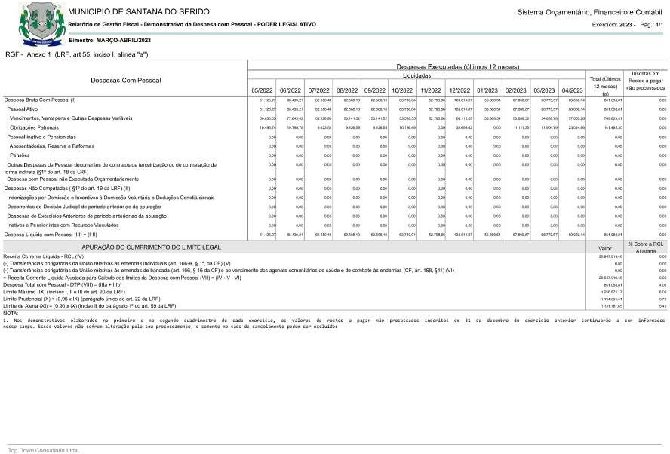
Publicado por:
IVAN DANTAS DE SOUZA
Código Identificador: 25227704

43

CÂMARA MUNICIPAL DE SANTANA DO SERIDÓ - RELATÓRIOS DE GESTÃO FISCAL

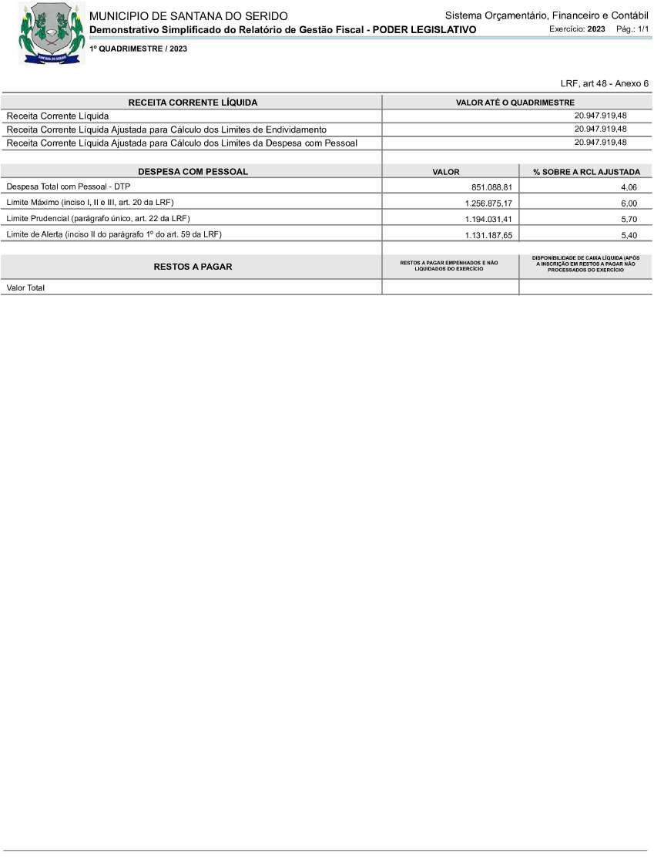
Publicado por:
IVAN DANTAS DE SOUZA
Código Identificador: 67347153

44

MUNICIPIO DE SANTANA DO SERIDO
Sistema Orçamentário, Financeiro e Contábil
Demonstrativo Simplificado do Relatório de Gestão Fiscal - PODER LEGISLATIVO Exercício: 2023 Pág.: 1/1
1º QUADRIMESTRE / 2023

LRF, art 48 - Anexo 6

RECEITA CORRENTE LÍQUIDA | VALOR ATÉ O QUADRIMESTRE
Receita Corrente Líquida | 20.947.919,48
Receita Corrente Líquida Ajustada para Cálculo dos Limites de Endividamento | 20.947.919,48
Receita Corrente Líquida Ajustada para Cálculo dos Limites da Despesa com Pessoal | 20.947.919,48
DESPESA COM PESSOAL | VALOR | % SOBRE A RCL AJUSTADA
Despesa Total com Pessoal - DTP | 851.088,81 | 4,06
Limite Máximo (inciso I, II e III, art. 20 da LRF) | 1.256.875,17 | 6,00
Limite Prudencial (parágrafo único, art. 22 da LRF) | 1.194.031,41 | 5,70
Limite de Alerta (inciso II do parágrafo 1º do art. 59 da LRF) | 1.131.187,65 | 5,40
RESTOS A PAGAR | RESTOS A PAGAR EMPENHADOS E NÃO LIQUIDADOS DO EXERCÍCIO | DISPONIBILIDADE DE CAIXA LÍQUIDA (APÓS A INSCRIÇÃO EM RESTOS A PAGAR NÃO PROCESSADOS DO EXERCÍCIO
Valor Total

CÂMARA MUNICIPAL DE SANTANA DO SERIDÓ - RELATÓRIOS DE GESTÃO FISCAL

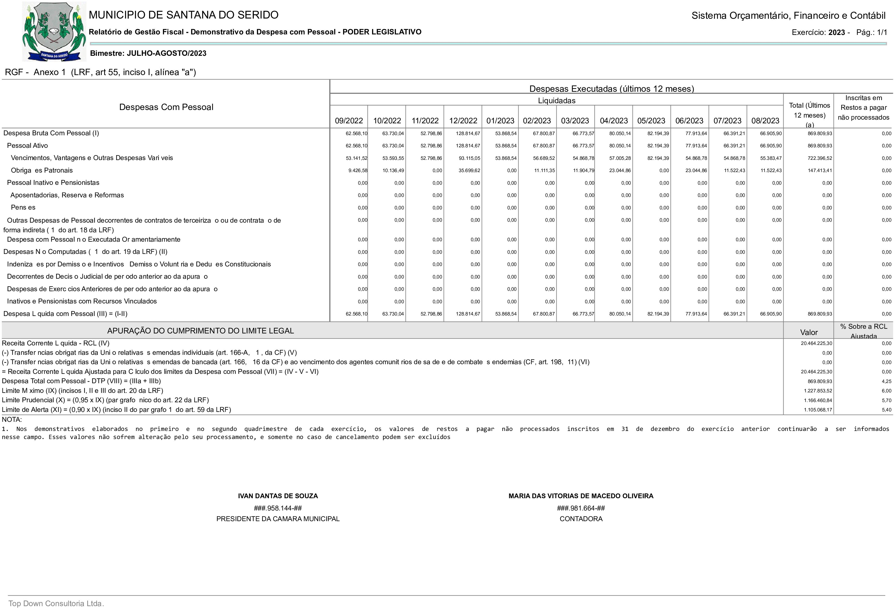
Publicado por:
IVAN DANTAS DE SOUZA
Código Identificador: 46037122

FECAM Federação das Câmaras Municipais do RN - Rua da Saudade, 1877 - Lagoa Nova - Natal/RN - Tel.: (84) 3211-0845

1

CÂMARA MUNICIPAL DE SANTANA DO SERIDÓ - RELATÓRIOS DE GESTÃO FISCAL

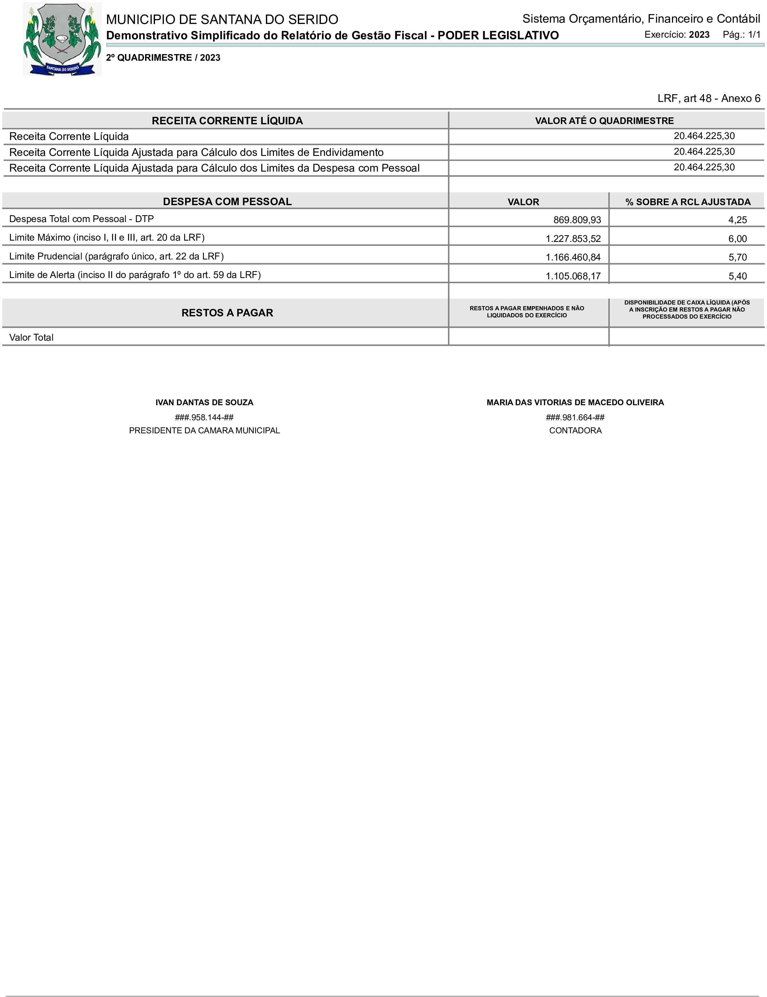
Publicado por:
IVAN DANTAS DE SOUZA
Código Identificador: 42634576

FECAM Federação das Câmaras Municipais do RN - Rua da Saudade, 1877 - Lagoa Nova - Natal/RN - Tel.: (84) 3211-0845

1

MUNICIPIO DE SANTANA DO SERIDO
Relatório de Gestão Fiscal - Demonstrativo da Despesa com Pessoal - PODER LEGISLATIVO
Sistema Orçamentário, Financeiro e Contábil
Exercício: 2023 - Pág.: 1/1
Bimestre: JULHO-AGOSTO/2023
RGF - Anexo 1 (LRF, art 55, inciso I, alínea "a")
Despesas Com Pessoal | Despesas Executadas (últimos 12 meses)
Despesas Com Pessoal | Liquidadas |  |  |  |  |  |  |  |  |  |  |  | Total (Últimos 12 meses) (a) | Inscritas em Restos a pagar não processados
Despesas Com Pessoal | 09/2022 | 10/2022 | 11/2022 | 12/2022 | 01/2023 | 02/2023 | 03/2023 | 04/2023 | 05/2023 | 06/2023 | 07/2023 | 08/2023 | Total (Últimos 12 meses) (a) | Inscritas em Restos a pagar não processados
Despesa Bruta Com Pessoal (I) | 62.568,10 | 63.730,04 | 52.798,86 | 128.814,67 | 53.868,54 | 67.800,87 | 66.773,57 | 80.050,14 | 82.194,39 | 77.913,64 | 66.391,21 | 66.905,90 | 869.809,93 | 0,00
Pessoal Ativo | 62.568,10 | 63.730,04 | 52.798,86 | 128.814,67 | 53.868,54 | 67.800,87 | 66.773,57 | 80.050,14 | 82.194,39 | 77.913,64 | 66.391,21 | 66.905,90 | 869.809,93 | 0,00
Vencimentos, Vantagens e Outras Despesas Vari veis | 53.141,52 | 53.593,55 | 52.798,86 | 93.115,05 | 53.868,54 | 56.689,52 | 54.868,78 | 57.005,28 | 82.194,39 | 54.868,78 | 54.868,78 | 55.383,47 | 722.396,52 | 0,00
Obriga es Patronais | 9.426,58 | 10.136,49 | 0,00 | 35.699,62 | 0,00 | 11.111,35 | 11.904,79 | 23.044,86 | 0,00 | 23.044,86 | 11.522,43 | 11.522,43 | 147.413,41 | 0,00
Pessoal Inativo e Pensionistas | 0,00 | 0,00 | 0,00 | 0,00 | 0,00 | 0,00 | 0,00 | 0,00 | 0,00 | 0,00 | 0,00 | 0,00 | 0,00 | 0,00
Aposentadorias, Reserva e Reformas | 0,00 | 0,00 | 0,00 | 0,00 | 0,00 | 0,00 | 0,00 | 0,00 | 0,00 | 0,00 | 0,00 | 0,00 | 0,00 | 0,00
Pens es | 0,00 | 0,00 | 0,00 | 0,00 | 0,00 | 0,00 | 0,00 | 0,00 | 0,00 | 0,00 | 0,00 | 0,00 | 0,00 | 0,00
Outras Despesas de Pessoal decorrentes de contratos de terceiriza o ou de contrata o de | 0,00 | 0,00 | 0,00 | 0,00 | 0,00 | 0,00 | 0,00 | 0,00 | 0,00 | 0,00 | 0,00 | 0,00 | 0,00 | 0,00
forma indireta ( 1 do art. 18 da LRF)
Despesa com Pessoal n o Executada Or amentariamente | 0,00 | 0,00 | 0,00 | 0,00 | 0,00 | 0,00 | 0,00 | 0,00 | 0,00 | 0,00 | 0,00 | 0,00 | 0,00 | 0,00
Despesas N o Computadas ( 1 do art. 19 da LRF) (II) | 0,00 | 0,00 | 0,00 | 0,00 | 0,00 | 0,00 | 0,00 | 0,00 | 0,00 | 0,00 | 0,00 | 0,00 | 0,00 | 0,00
Indeniza es por Demiss o e Incentivos Demiss o Volunt ria e Dedu es Constitucionais | 0,00 | 0,00 | 0,00 | 0,00 | 0,00 | 0,00 | 0,00 | 0,00 | 0,00 | 0,00 | 0,00 | 0,00 | 0,00 | 0,00
Decorrentes de Decis o Judicial de per odo anterior ao da apura o | 0,00 | 0,00 | 0,00 | 0,00 | 0,00 | 0,00 | 0,00 | 0,00 | 0,00 | 0,00 | 0,00 | 0,00 | 0,00 | 0,00
Despesas de Exerc cios Anteriores de per odo anterior ao da apura o | 0,00 | 0,00 | 0,00 | 0,00 | 0,00 | 0,00 | 0,00 | 0,00 | 0,00 | 0,00 | 0,00 | 0,00 | 0,00 | 0,00
Inativos e Pensionistas com Recursos Vinculados | 0,00 | 0,00 | 0,00 | 0,00 | 0,00 | 0,00 | 0,00 | 0,00 | 0,00 | 0,00 | 0,00 | 0,00 | 0,00 | 0,00
Despesa L quida com Pessoal (III) = (I-II) | 62.568,10 | 63.730,04 | 52.798,86 | 128.814,67 | 53.868,54 | 67.800,87 | 66.773,57 | 80.050,14 | 82.194,39 | 77.913,64 | 66.391,21 | 66.905,90 | 869.809,93 | 0,00
APURAÇÃO DO CUMPRIMENTO DO LIMITE LEGAL |  |  |  |  |  |  |  |  |  |  |  |  | Valor | % Sobre a RCL  Ajustada
Receita Corrente L quida - RCL (IV) |  |  |  |  |  |  |  |  |  |  |  |  | 20.464.225,30 | 0,00
(-) Transfer ncias obrigat rias da Uni o relativas s emendas individuais (art. 166-A, 1 , da CF) (V) |  |  |  |  |  |  |  |  |  |  |  |  | 0,00 | 0,00
(-) Transfer ncias obrigat rias da Uni o relativas s emendas de bancada (art. 166, 16 da CF) e ao vencimento dos agentes comunit rios de sa de e de combate s endemias (CF, art. 198, 11) (VI) |  |  |  |  |  |  |  |  |  |  |  |  | 0,00 | 0,00
= Receita Corrente L quida Ajustada para C lculo dos limites da Despesa com Pessoal (VII) = (IV - V - VI) |  |  |  |  |  |  |  |  |  |  |  |  | 20.464.225,30 | 0,00
Despesa Total com Pessoal - DTP (VIII) = (IIIa + IIIb) |  |  |  |  |  |  |  |  |  |  |  |  | 869.809,93 | 4,25
Limite M ximo (IX) (incisos I, II e III do art. 20 da LRF) |  |  |  |  |  |  |  |  |  |  |  |  | 1.227.853,52 | 6,00
Limite Prudencial (X) = (0,95 x IX) (par grafo nico do art. 22 da LRF) |  |  |  |  |  |  |  |  |  |  |  |  | 1.166.460,84 | 5,70
Limite de Alerta (XI) = (0,90 x IX) (inciso II do par grafo 1 do art. 59 da LRF) |  |  |  |  |  |  |  |  |  |  |  |  | 1.105.068,17 | 5,40
NOTA:
1. Nos demonstrativos elaborados no primeiro e no segundo quadrimestre de cada exercício, os valores de restos a pagar não processados inscritos em 31 de dezembro do exercício anterior continuarão a ser informados nesse campo. Esses valores não sofrem alteração pelo seu processamento, e somente no caso de cancelamento podem ser excluídos

IVAN DANTAS DE SOUZA
###.958.144-## PRESIDENTE DA CAMARA MUNICIPAL
MARIA DAS VITORIAS DE MACEDO OLIVEIRA
###.981.664-## CONTADORA

Top Down Consultoria Ltda.

CÂMARA MUNICIPAL DE SANTANA DO SERIDÓ - RELATÓRIOS DE GESTÃO FISCAL
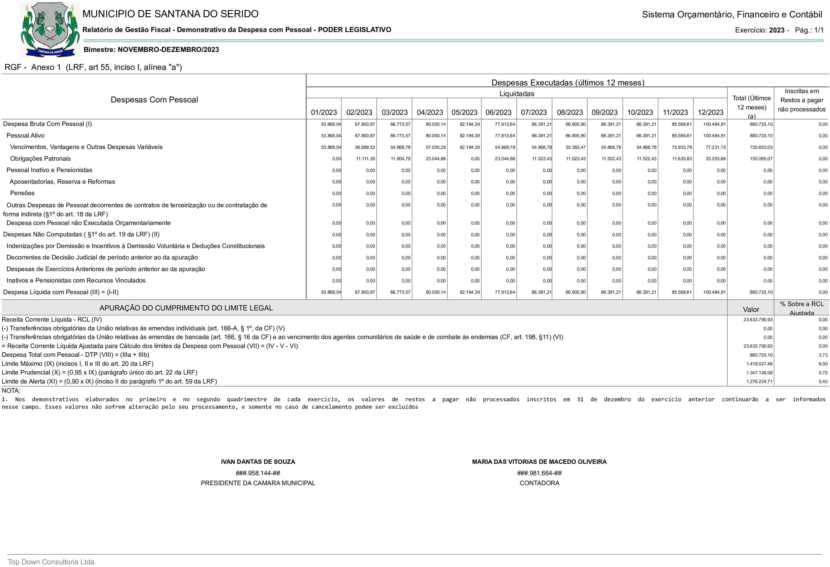

1

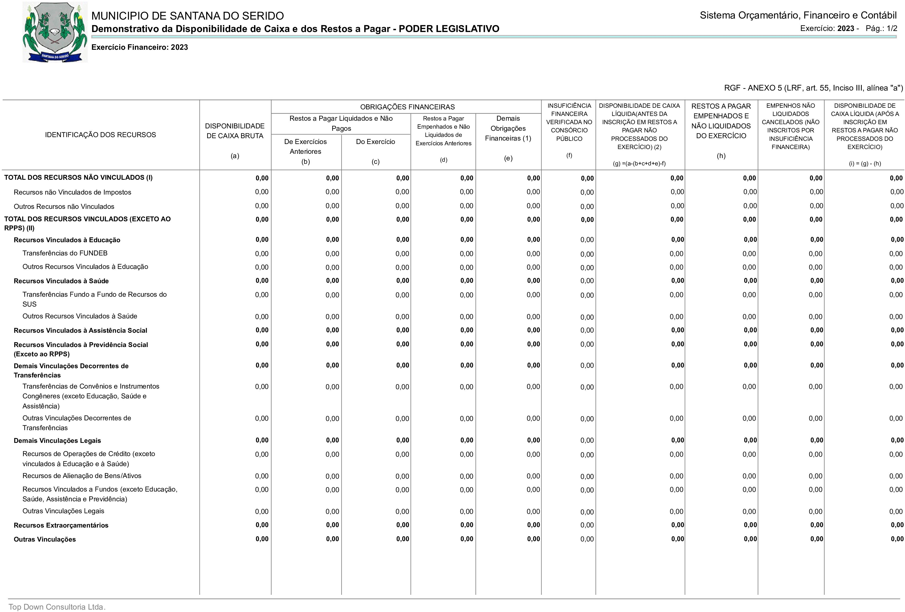

2

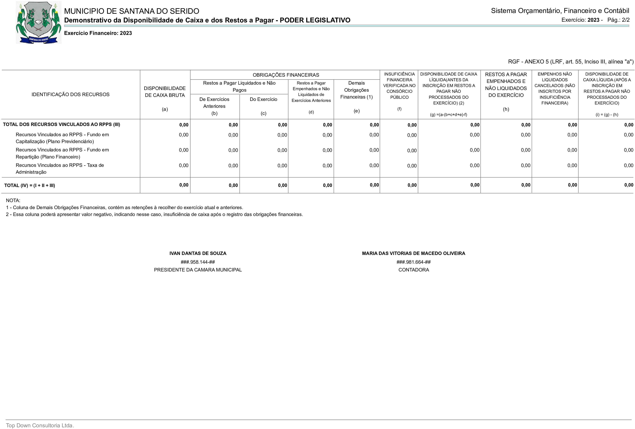

3

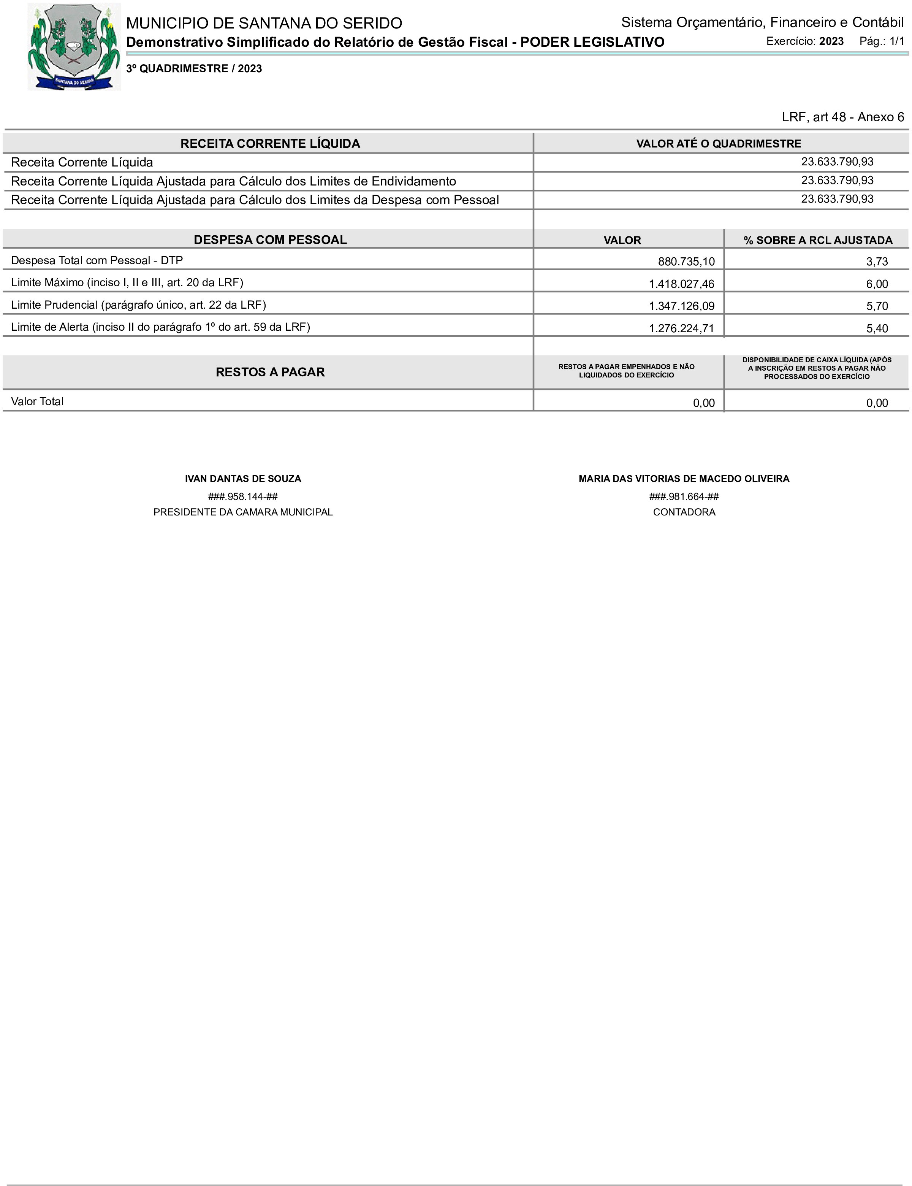
Publicado por:
IVAN DANTAS DE SOUZA
Código Identificador: 13332704

FECAM Federação das Câmaras Municipais do RN - Rua da Saudade, 1877 - Lagoa Nova - Natal/RN - Tel.: (84) 3211-0845

4

